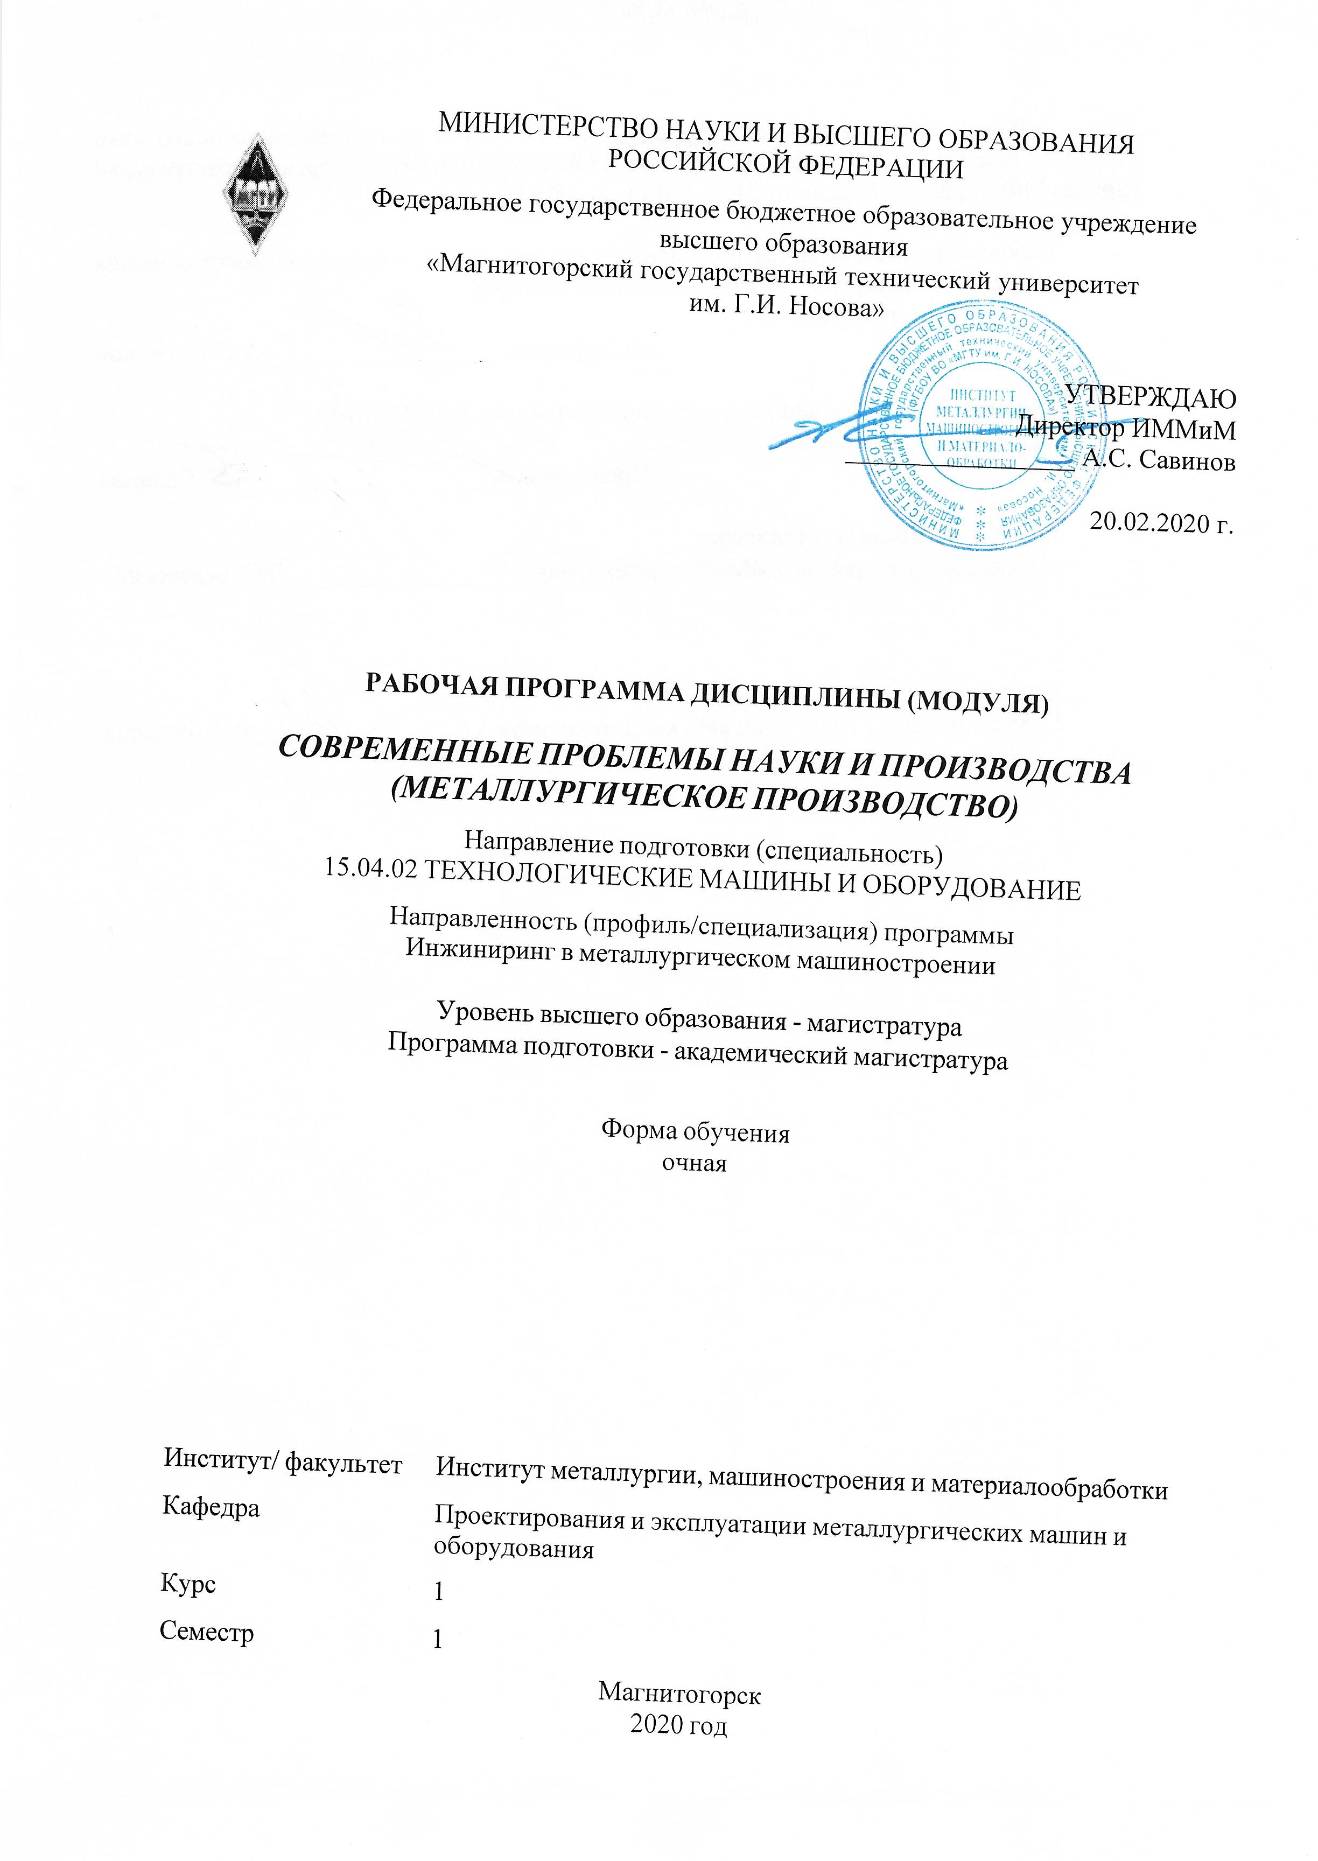

2019

2019 н.2019 г.

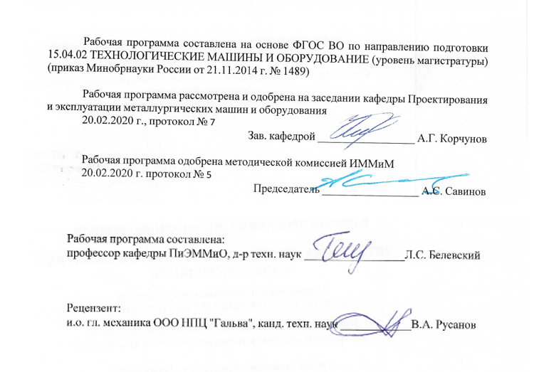

|  |  |  |  |
| --- | --- | --- | --- |
| **Лист актуализации рабочей программы** | | | |
|  | | |  |
|  | | | |
|  | | |  |
|  | | | |
|  | | |  |
| Рабочая программа пересмотрена, обсуждена и одобрена для реализации в 2021 - 2022 учебном году на заседании кафедры Проектирования и эксплуатации металлургических машин и оборудования | | | |
|  | | |  |
|  | | | Протокол от __ __________ 20__ г. № __  Зав. кафедрой _________________ А.Г. Корчунов |
|  | | |  |
|  | | | |
|  | | |  |
|  | | | |
|  | | |  |
| Рабочая программа пересмотрена, обсуждена и одобрена для реализации в 2022 - 2023 учебном году на заседании кафедры Проектирования и эксплуатации металлургических  машин и оборудования | | | |
|  | | | |
|  | | |  |
|  | | | Протокол от __ __________ 20__ г. № __  Зав. кафедрой _________________ А.Г. Корчунов |
|  | | |  |
|  | | |  |
|  | | |  |
|  | | |  |
|  | | |  |
|  | | |  |
|  | | |  |
|  | | |  |
|  | | |  |
|  | | |  |
|  | | |  |
|  | | |  |
|  | | |  |
|  | | |  |
|  | | |  |
|  | | |  |
|  | | |  |
|  | | |  |
|  | | |  |
|  | | |  |
| **1** **Цели** **освоения** **дисциплины** **(модуля)** | | | |
|  | | | |
| Изучение содержания и основных направлений развития современного металлургического производства. Изучение современного состояния и проблем совершенствования металлургического производства, вопросов конструирования металлургического оборудования и особенностей эксплуатации. | | | |
|  |  | | |
| **2** **Место** **дисциплины** **(модуля)** **в** **структуре** **образовательной** **программы** | | | |
| Дисциплина Современные проблемы науки и производства (металлургическое производство) входит в вариативную часть учебного плана образовательной программы.  Для изучения дисциплины необходимы знания (умения, владения), сформированные в результате изучения дисциплин/ практик: | | | |
| Компетенции, полученные обучающимися в ходе освоения образовательных программ бакалавриата, по различным направлениям, где предусмотрено изучение дисциплин: Начертательная геометрия и компьютерная графика  Инженерная графика, проектная деятельность, моделирование в машиностроении, основы проектирования, история техники, компьютерные технологии в науке и производстве,  Проектирование технологических линий и комплексов металлургических цехов  Проектирование технологических машин и комплексов аглодоменного производства  Проектирование технологических машин и комплексов волочильного производства  Проектирование технологических машин и комплексов прокатного производства  Проектирование технологических машин и комплексов штамповочного производства  Проектирование технологических машин и оборудования  Техника в современном производстве | | | |
| Знания (умения, владения), полученные при изучении данной дисциплины будут необходимы для изучения дисциплин/практик: | | | |
| Научно-исследовательская работа | | | |
| Новые конструкционные материалы | | | |
| Основы научных исследований, организация и планирование эксперимента | | | |
| Производственная - практика по получению профессиональных умений и опыта профессиональной деятельности | | | |
| Производственная-педагогическая практика | | | |
| Реверсивный инжиниринг | | | |
| Проектирование технологических машин и оборудования | | | |
| Технологии прототипирования в металлургическом машиностроении | | | |
| Подготовка к защите и защита выпускной квалификационной работы | | | |
| Производственная-преддипломная практика | | | |
|  |  | | |
| **3** **Компетенции** **обучающегося,** **формируемые** **в** **результате** **освоения**  **дисциплины** **(модуля)** **и** **планируемые** **результаты** **обучения** | | | |
| В результате освоения дисциплины (модуля) «Современные проблемы науки и производства (металлургическое производство)» обучающийся должен обладать следующими компетенциями: | | | |
| Структурный  элемент  компетенции | Планируемые результаты обучения | | |

|  |  |
| --- | --- |
| ОК-2 способностью к обобщению, анализу, критическому осмыслению, систематизации, прогнозированию при постановке целей в сфере профессиональной деятельности с выбором путей их достижения | |
| Знать | основные тенденции развития металлургии, требований к сырью, металлам, материалам их свойствам и способам производства, основные виды металлургического производства. |
| Уметь | анализировать, осмыслять проблемы металлургической отрасли, прогнозировать тенденции развития в данной отрасли (по выбранным проблемам). |
| Владеть | методами анализа, классификации, проблематизации информации в области металлургического производства. |
| ОК-3 способностью критически оценивать освоенные теории и концепции, переосмысливать накопленный опыт, изменять при необходимости профиль своей профессиональной деятельности | |
| Знать | Историю, содержание и основные тенденции развития металлургии, требований к сырью, металлам, материалам их свойствам и способам производства, основные виды металлургического производства. |
| Уметь | критически оценивать освоенные историю, содержание и тенденции развития металлургии, способам производства металла, основные виды металлургического производства, изменять при необходимости профиль своей профессиональной деятельности |
| Владеть | методами оценки и анализа собственной исследовательской и проектной деятельности в своей профессиональной сфере. |
| ОК-5 способностью самостоятельно применять методы и средства познания, обучения и самоконтроля для приобретения новых знаний и умений, в том числе в новых областях, непосредственно не связанных со сферой деятельности | |
| Знать | Источники необходимой информации в сфере металлургического производства, дивергентные методы исследовательской и проектной работы. |
| Уметь | применять дивергентный поиск, применять методы и средства познания, обучения и самоконтроля для приобретения новых знаний и умений для выполнения проектов и исследований в области производства металлов и смежных областях |
| Владеть | критико-оценочным аппаратом для применения методов и средств познания, обучения и самоконтроля для приобретения новых знаний и умений для выполнения проектов и исследований в области производства металлов и смежных областях |
| ПК-19 способностью организовать и проводить научные исследования, связанные с разработкой проектов и программ, проводить работы по стандартизации технических средств, систем, процессов, оборудования и материалов | |
| Знать | Способы организации исследований, основы проектной деятельности, стандарты в металлургическом производстве |
| Уметь | выстраивать логику проведения исследований и проектной работы согласно разным моделям жизненного цикла проектов в области металлургического производства согласно принятым стандартам |
| Владеть | методами организации собственной исследовательской и проектной деятельности, в области металлургического производства, |

|  |  |  |  |  |  |  |  |  |  |
| --- | --- | --- | --- | --- | --- | --- | --- | --- | --- |
|  | **4.** **Структура,** **объём** **и** **содержание** **дисциплины** **(модуля)** | | | | | | | | |
| Общая трудоемкость дисциплины составляет 2 зачетных единиц 72 акад. часов, в том числе:  – контактная работа – 32,1 акад. часов:  – аудиторная – 32 акад. часов;  – внеаудиторная – 0,1 акад. часов  – самостоятельная работа – 39,9 акад. часов;  Форма аттестации - зачет | | | | | | | | | |
|  |  |  |  |  |  |  |  |  |  |
| Раздел/ тема  дисциплины | | Семестр | Аудиторная  контактная работа  (в акад. часах) | | | Самостоятельная работа студента | Вид самостоятельной  работы | Форма текущего контроля успеваемости и  промежуточной аттестации | Код компетенции |
| Лек. | лаб.  зан. | практ. зан. |
| 1. Современное состояние мировой и российской металлургической промышленности и ее перспективы | | |  | | | | | | |
| 1.1 Введение. Тенденции развития человеческого общества и их связь с проблемами минерально-сырьевого комплекса. Влияние технических решений в металлургии на показатели научно-технического прогресса, развитие экономики и обороноспособности страны. Государственное регулирование при решении актуальных проблем народного хозяйства. | | 1 | 4 |  | 4/2И | 6 | Самостоятельное изучение учебной и научной литературы  Работа с электронными библиотеками и он-лайн ресурсами и курсами.  Выполнение практических работ по спискам в канбан-доске. Выполнение чек- листов участников образовательног о процесса. | Текущий контроль успеваемости. Устный опрос. подготовка доклада и эссе (исследовательская работа) по выбранным темам (обозначенным проблемам отрасли). Работа с электронной сетевой канбан-доской (Трелло). | ОК-2, ОК-3, ОК-5, ПК-19 |
| 1.2 Создание высокопроизводительных, экономичных в эксплуатации и технологичных в изготовлении конструкций машин и механизмов, механизированных и автоматизированных комплексов, аппаратуры для осуществления химико-металлургических процессов, а также вспомогательного оборудования различного назначения в металлургическом производстве. | | 2 |  | 2/2И | 6 | Самостоятельное изучение учебной и научной литературы  Работа с электронными библиотеками и он-лайн ресурсами и курсами.  Выполнение практических работ по спискам в канбан-доске. Выполнение чек- листов участников образовательног о процесса. | Текущий контроль успеваемости. Устный опрос. подготовка доклада и эссе (исследовательская работа) по выбранным темам (обозначенным проблемам отрасли). Работа с электронной сетевой канбан-доской (Трелло). | ОК-2, ОК-3, ОК-5, ПК-19 |
| 1.3 Основные проблемы аглодоменного производства. История, современное состояние и перспективы развития. | | 2 |  | 2/2И | 6 | Самостоятельное изучение учебной и научной литературы  Работа с электронными библиотеками и он-лайн ресурсами и курсами.  Выполнение практических работ по спискам в канбан-доске. Выполнение чек- листов участников образовательног о процесса. | Текущий контроль успеваемости. Устный опрос. подготовка доклада и эссе (исследовательская работа) по выбранным темам (обозначенным проблемам отрасли). Работа с электронной сетевой канбан-доской (Трелло). | ОК-2, ОК-3, ОК-5, ПК-19 |
| 1.4 Основные проблемы волочильного производства. История, современное состояние и перспективы развития. | | 2 |  | 2 | 6 | Самостоятельное изучение учебной и научной литературы  Работа с электронными библиотеками и он-лайн ресурсами и курсами.  Выполнение практических работ по спискам в канбан-доске. Выполнение чек- листов участников образовательног о процесса. | Текущий контроль успеваемости. Устный опрос. подготовка доклада и эссе (исследовательская работа) по выбранным темам (обозначенным проблемам отрасли). Работа с электронной сетевой канбан-доской (Трелло). | ОК-2, ОК-3, ОК-5, ПК-19 |
| 1.5 Основные проблемы сталеплавильного производства. История, современное состояние и перспективы развития. | | 2 |  | 2 | 6 | Самостоятельное изучение учебной и научной литературы  Работа с электронными библиотеками и он-лайн ресурсами и курсами.  Выполнение практических работ по спискам в канбан-доске. Выполнение чек- листов участников образовательног о процесса. | Текущий контроль успеваемости. Устный опрос. подготовка доклада и эссе (исследовательская работа) по выбранным темам (обозначенным проблемам отрасли). Работа с электронной сетевой канбан-доской (Трелло). | ОК-2, ОК-3, ОК-5, ПК-19 |
| 1.6 Основные проблемы прокатного производства. История, современное состояние и перспективы развития. | | 2 |  | 2 | 6 | Самостоятельное изучение учебной и научной литературы  Работа с электронными библиотеками и он-лайн ресурсами и курсами.  Выполнение практических работ по спискам в канбан-доске. Выполнение чек- листов участников образовательног о процесса. | Текущий контроль успеваемости. Устный опрос. подготовка доклада и эссе (исследовательская работа) по выбранным темам (обозначенным проблемам отрасли). Работа с электронной сетевой канбан-доской (Трелло). | ОК-2, ОК-3, ОК-5, ПК-19 |
| 1.7 Современные технологии в металлургическом производстве. Применение VR/AR-технологий в проектировании металлургического оборудования.Перспективы внедрения VR/AR-решений в металлургическую отрасль. | | 2 |  | 2/4И | 3,9 | Самостоятельное изучение учебной и научной литературы  Работа с электронными библиотеками и он-лайн ресурсами и курсами.  Выполнение практических работ по спискам в канбан-доске. Выполнение чек- листов участников образовательног о процесса. | Текущий контроль успеваемости. Устный опрос. подготовка доклада и эссе (исследовательская работа) по выбранным темам (обозначенным проблемам отрасли). Работа с электронной сетевой канбан-доской (Трелло). | ОК-2, ОК-3, ОК-5, ПК-19 |
| Итого по разделу | | | 16 |  | 16/10И | 39,9 |  |  |  |
| Итого за семестр | | | 16 |  | 16/10И | 39,9 |  | зачёт |  |
| Итого по дисциплине | | | 16 |  | 16/10И | 39,9 |  | зачет | ОК-2,ОК- 3,ОК-5,ПК-19 |

|  |
| --- |
| **5** **Образовательные** **технологии** |
|  |
| Все практические занятия предусматривают использование метода проектов, проблемное обучение и, проводятся в интерактивной форме с помощью мультимедийного оборудования. Для проведения занятий используется – проблемная лекция, ситуационный анализ. Для проведения практических занятий - метод проектов, выполнение творческих заданий. Это предусмотрено традиционной и модульно-компетентностной технологиями.  В рамках интерактивного обучения применяются IT-методы (использование сетевых мультимедийных учебников разработчиков программного обеспечения, электронных образовательных ресурсов по данной дисциплине, в том числе и ЭОР кафедры); совместная работа в малых группах (2-3 студента) – прохождение всех этапов и методов получения проекта; индивидуальное обучение при выполнении предпроектного анализа. |
|  |
| **6** **Учебно-методическое** **обеспечение** **самостоятельной** **работы** **обучающихся** |
| Представлено в приложении 1. |
|  |
| **7** **Оценочные** **средства** **для** **проведения** **промежуточной** **аттестации** |
| Представлены в приложении 2. |
|  |
| **8** **Учебно-методическое** **и** **информационное** **обеспечение** **дисциплины** **(модуля)** |
| **а)** **Основная** **литература:** |
| 1. Морозова, И. Г. Современные проблемы металлургии, машиностроения и материалообработки : учебное пособие / И. Г. Морозова, М. Г. Наумова, И. И. Басыров. — Москва : МИСИС, 2018. — 52 с. — ISBN 978-5-906953-41-4. — Текст : электронный // Лань : электронно-библиотечная система. — URL: <https://e.lanbook.com/reader/book/115285/#1> (дата обращения: 30.03.2020). — Режим доступа: для авториз. пользователей.  2. Основы металлургического производства : учебник / В. А. Бигеев, К. Н. Вдовин, В. М. Колокольцев [и др.] ; под общей редакцией В. М. Колокольцева. — 2-е изд., стер. — Санкт-Петербург : Лань, 2020. — 616 с. — ISBN 978-5-8114-4960-6. — Текст : электронный // Лань : электронно-библиотечная система. — URL: <https://e.lanbook.com/reader/book/129223/#1> (дата обращения: 30.03.2020). — Режим доступа: для авториз. пользователей. |
|  |
| **б)** **Дополнительная** **литература:** |
| 1. Андросенко М. В. Основы управления металлургическими машинами и оборудованием [Электронный ресурс] : учебное пособие / М. В. Андросенко, О. А. Фи-латова ; МГТУ. - Магнитогорск : МГТУ, 2016. - 1 электрон. опт. диск (CD-ROM). - Ре-жим доступа: <https://magtu.informsystema.ru/uploader/fileUpload?name=2578.pdf&show=dcatalogues/1/1130388/2578.pdf&view=true> .- Загл. с экрана.  2. Горбатюк С.М., Каменев А.В., Глухов Л.М. Конструирование машин и оборудования металлургических производств. В 2 х томах [Электронный ресурс]: учебник. – Издательство «Лань» Электронно-библиотечная система, 2008. Режим до-ступа: <http://e.lanbook.com/books/element.php?pl1_id=2077&login-failed=1> . - Загл. с экрана.  3. Проектирование прокатных цехов [Электронный ресурс] : учебное посо-бие / М. В. Андросенко, В. И. Кадошников, И. Д. Кадошникова и др. - Магнитогорск : МГТУ, 2015. - 55 с. : ил. - Режим доступа: <https://magtu.informsystema.ru/uploader/fileUpload?name=897.pdf&show=dcatalogues/1/1118828/897.pdf&view=true> . - Загл. с экрана. |

|  |  |  |  |  |
| --- | --- | --- | --- | --- |
| 4. Проектирование оборудования цехов агломерационного и доменного производства [Электронный ресурс] : учебное пособие / М. В. Андросенко, О. А. Фила-това, В. И. Кадошников, Е. В. Куликова ; МГТУ. - Магнитогорск : МГТУ, 2016. - 1 электрон. опт. диск (CD-ROM). - Режим доступа: <https://magtu.informsystema.ru/uploader/fileUpload?name=2568.pdf&show=dcatalogues/1/1130370/2568.pdf&view=true> . | | | | |
|  |  |  |  |  |
| **в)** **Методические** **указания:** | | | | |
| Методические указания представлены в приложении 3. | | | | |
|  |  |  |  |  |
| **г)** **Программное** **обеспечение** **и** **Интернет-ресурсы:** | | | | |
|  | | | | |
|  |  |  |  |  |
| **Программное** **обеспечение** | | | | |
|  | Наименование ПО | № договора | Срок действия лицензии |  |
|  | MS Windows 7 Professional(для классов) | Д-1227-18 от 08.10.2018 | 11.10.2021 |  |
|  | MS Office 2007 Professional | № 135 от 17.09.2007 | бессрочно |  |
|  | 7Zip | свободно распространяемое ПО | бессрочно |  |

|  |  |  |
| --- | --- | --- |
| Autodesk Inventor Professional 2018 Product Design | Д №110001760475 от 02.08.2017 | 02.08.2020 |
| Autodesk Inventor Professional 2019 Product Design | Д №110001760475 от 02.08.2017 | 02.08.2020 |
| Autodesk Inventor Professional 2020 Product Design | Д №110001760475 от 02.08.2017 | 02.08.2020 |
| Autodesk AutoCAD 2019 Product Design | Д №110001760475 от 02.08.2017 | 02.08.2020 |
| Autodesk AutoCAD 2020 Product Design | Д №110001760475 от 02.08.2017 | 02.08.2020 |
| Autodesk AutoCAD Mechanical 2018 Product Design | Д №110001760475 от 02.08.2017 | 02.08.2020 |
| Autodesk AutoCAD Mechanical 2019 Product Design | Д №110001760475 от 02.08.2017 | 02.08.2020 |
| Autodesk AutoCAD Mechanical 2020 Product Design | Д №110001760475 от 02.08.2017 | 02.08.2020 |

|  |  |  |  |  |
| --- | --- | --- | --- | --- |
|  | Autodesk 3ds Max Design 2018 Product Design | Д №110001760475 от 02.08.2017 | 02.08.2020 |  |
|  | Autodesk 3ds Max Design 2019 Product Design | Д №110001760475 от 02.08.2017 | 02.08.2020 |  |
|  | Autodesk 3ds Max Design 2020 Product Design | Д №110001760475 от 02.08.2017 | 02.08.2020 |  |
|  | Autodesk Fusion 360 Ultimate 2017 Product Design | Д №110001760475 от 02.08.2017 | 02.08.2020 |  |
|  | Autodesk Fusion 360 Ultimate 2018 Product Design | Д №110001760475 от 02.08.2017 | 02.08.2020 |  |
|  | Autodesk Fusion 360 Ultimate 2019 Product Design | Д №110001760475 от 02.08.2017 | 02.08.2020 |  |
|  | Autodesk Fusion 360 Ultimate 2020 Product Design | Д №110001760475 от 02.08.2017 | 02.08.2020 |  |
|  | АСКОН Компас 3D в.16 | Д-261-17 от 16.03.2017 | бессрочно |  |
|  | FAR Manager | свободно распространяемое ПО | бессрочно |  |
|  |  |  |  |  |
| **Профессиональные** **базы** **данных** **и** **информационные** **справочные** **системы** | | | | |
|  | Название курса | | Ссылка |  |
|  | Международная справочная система «Полпред» polpred.com отрасль «Образование, наука» | | URL: <http://education.polpred.com/> |  |
|  |  |
|  | Национальная информационно-аналитическая система – Российский индекс научного цитирования (РИНЦ) | | URL: <https://elibrary.ru/project_risc.asp> |  |
|  | Поисковая система Академия Google (Google Scholar) | | URL: <https://scholar.google.ru/> |  |
|  | Информационная система - Единое окно доступа к информационным ресурсам | | URL: <http://window.edu.ru> / |  |
|  | Федеральное государственное бюджетное учреждение «Федеральный институт промышленной собственности» | | URL: <http://www1.fips.ru/> |  |

|  |
| --- |
| **9** **Материально-техническое** **обеспечение** **дисциплины** **(модуля)** |
|  |
| Материально-техническое обеспечение дисциплины включает: |
| Лаборатория металлургического оборудования  1. Модель доменной печи  2. Модель литейного двора доменного цеха  3. Модель сверлильной машины  4. Модель электропушки  5. Модель дуговой электропечи  6. Модель машины непрерывного литья заготовок.    Аудитории для самостоятельной работы: компьютерные классы; читальные залы библиотеки  Персональные компьютеры с пакетом MS Office, КОМПАС 3D V16, Autodesk Inventor, Autocad, 3dSMax выходом в Интернет и с доступом в электронную информационно-образовательную среду университета    Наличие аудиторий для групповых и индивидуальных консультаций, текущего контроля и промежуточной аттестации  Доска, мультимедийный проектор, экран    Наличие помещений для хранения и профилактического обслуживания учебного оборудования  Шкафы для хранения учебно-методической документации, учебного оборудования и учебно-наглядных пособий. |
|

Приложение 1

**Учебно-методическое обеспечение самостоятельной работы обучающихся**

Аудиторная и внеаудиторная самостоятельная работа включает:

- сбор и систематизация понятий или терминов, объединенных общей специфической тематикой по нескольким источникам;

- работа с электронными библиотечными ресурсами;

- поиск библиографической информации и библиографических пособий (информационных изданий);

- поиск самих информационных источников (документов и изданий), в которых есть или может содержаться нужная информация;

- поиск фактических сведений, содержащихся в литературе, книге, интернет – источниках;

- проведение патентного поиска аналогов и прототипов оборудования и выбор конструкции нового оборудования;

- выполнение расчета и силовых, прочностных и энергетических параметров металлургических машин и оборудования;

- разработка и оформление конструкторской документации на проект согласно соответствующим стандартам;

- оформление отчета.

Задание на выполнение проекта или исследования, эссе предусматривает комплексное решение взаимосвязанных задач расчетного, конструкторского, технологического, экономического и социального характера. В задании указываются:

– Формулировка темы работы.

– Исходные данные. В качестве исходных данных могут быть заданы основные параметры технической характеристики машины или механизма, условия эксплуатации, особые требования, например, по автоматизации, охране труда, экологии и др.

– Перечень вопросов, подлежащих разработке. Например, выбор кинематической схемы механизма, выбор материалов деталей, расчет производительности, мощности привода, расчет основных размеров проектируемых узлов и деталей, выбор допусков и посадок, выполнение необходимых и проверочных расчетов (на прочность, жесткость и т.п.), расчет экономического эффекта от применения новых материалов, усовершенствования конструкции, внедрения нового оборудования и т.п., специальные вопросы: охрана труда, техника безопасности, защита окружающей среды.

– Перечень и наименование графических документов.

– План выполнения работы.

Самостоятельная работа по дисциплине «Современные проблемы науки и производства (металлургическое производство)» также обеспечивается организацией и проведением проектных интенсивов или практических занятий и предполагает как командную самостоятельную проектную деятельность, так и индивидуальную проектную работу.

**Темы докладов и исследовательских работ (эссе) по дисциплине** **«Современные проблемы науки и производства (металлургическое производство)»**

1. Тенденции развития человеческого общества и их связь с проблемами минерально-сырьевого комплекса.
2. Влияние технических решений в металлургии на показатели научно-технического прогресса, развитие экономики и обороноспособности страны.
3. Государственное регулирование при решении актуальных проблем народного хозяйства.
4. Современные стандарты качества. Области применения и организации осуществляющие надзор за их соблюдением.
5. Создание высокопроизводительных, экономичных в эксплуатации и технологичных в изготовлении конструкций машин и механизмов, механизированных и автоматизированных комплексов, аппаратуры для осуществления химико-металлургических процессов, а также вспомогательного оборудования различного назначения в металлургическом производстве.
6. Основные проблемы аглодоменного производства. История, современное состояние и перспективы развития.
7. Основные проблемы сталеплавильного производства. История, современное состояние и перспективы развития.
8. Основные проблемы прокатного производства. История, современное состояние и перспективы развития.
9. Основные проблемы волочильного производства. История, современное состояние и перспективы развития.
10. Современные технологии в металлургическом производстве. Применение VR/AR-технологий в проектировании металлургического оборудования. Перспективы внедрения VR/AR-решений в металлургическую отрасль.
11. Индустрия 4.0

**Примерная проектная (исследовательская) работа по дисциплине (сокращенно)**.

*Создание VR/AR-приложения сборки, работы и описания металлургического оборудования на примере инжекторного пылесборника.*

Применение VR/AR-технологий рассматривается на примере работы с инжекторным пылесборником. Инжекторный пылесборник – это часть пылеотделителя, предназначенная для сбора пыли и последующего её удаления. Представленный пылесборник имеет простую конструкцию, выбран для наглядности.

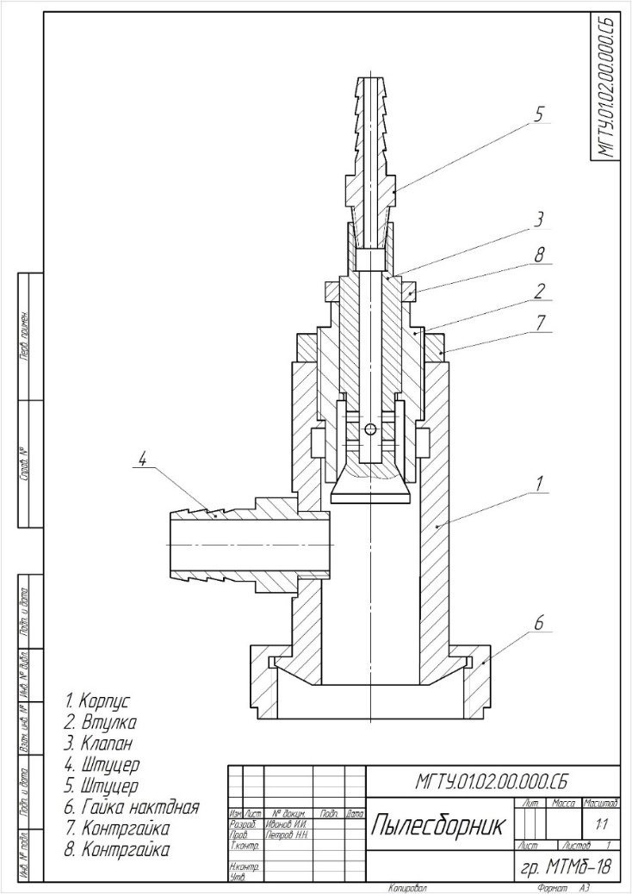

Рис.1. Сборочный чертеж пылесборника инжекторного, используемый в качестве метки для AR-приложения

На первом этапе необходимо составить сценарий использования AR-приложения в соответствии с задачами, а именно: каким образом будет осуществляться наглядная демонстрация порядка сборки конструкции пылесборника и отдельной детали сборки в трехмерном виде, что будет служить меткой для наведения камеры устройства с будущим приложением (смартфона или планшета). На втором этапе по рабочим чертежам данного устройства создаются трехмерные модели отдельных деталей, входящих в сборочный узел. Модели создаются в программах Autodesk 3dsMax, Autodesk Autocad, Компас 3Д. Третий этап связан непосредственно с разработкой приложения, которая ведется в выбранной системе программирования. Представленное AR-приложение создано в популярной среде разработки мультимедийных приложений Unity[1]. В качестве метки здесь выступает сборочный чертеж (рис. 1). Данный чертеж в цифровом графическом формате (возможны форматы .jpg .png, со специальным разрешением для дополненной реальности) обрабатывается на портале Vuforia[2]. Выгруженная с портала Vuforia база меток импортируется в среду Unity, скриптами (программный код) прописывается логика реализации сценария для демонстрации сборки устройства и отдельных деталей. Далее приложение тестируется и его можно загрузить на мобильный телефон или планшет. При наведении камеры смартфона или планшета на сборочный чертеж можно увидеть кнопки выбора деталей сборочного узла (пылесборника) и все устройство в целом (рис. 2).

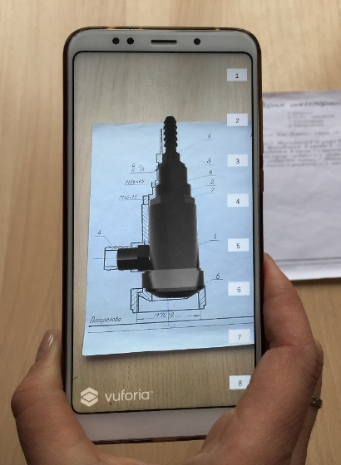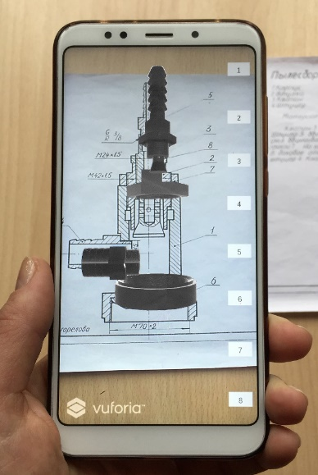

Рис. 2. Демонстрация работы AR-приложения с помощью смартфона

Преимущества использования данного приложения заключаются в том, что продемонстрировать устройство можно без включения компьютера с установленной CAD - системой, в которой создан проект. Рассмотреть сборку полностью снаружи и внутри, скрывая различные детали, можно со всех сторон путем наведения камеры на соответствующее поле чертежа и поворота смартфона. Подобная демонстрация проекта будет понятна и заказчикам, и работникам предприятия, не владеющими САПР. В связи с тем, что данный редуктор входит в состав привода термической печи и работает в условиях повышенной опасности, созданное AR-приложение может быть использовано в качестве тренажера для обучения персонала, обслуживающего данный производственный объект и позволит повысить безопасность проведения ремонтных работ

#### *Список источников (оформляется по [7.0.100–2018. Библиографическая запись. Библиографическое описание: общие требования и правила составления).](http://www.polytech21.ru/images/news/2019/10/24/%D0%93%D0%9E%D0%A1%D0%A2_%D0%A0-7.0.100-2018_%D0%91%D0%B8%D0%B1%D0%BB._%D0%BE%D0%BF%D0%B8%D1%81%D0%B0%D0%BD%D0%B8%D0%B5.pdf)

Приложение 2

**Оценочные средства для проведения промежуточной аттестации**

**а) Планируемые результаты обучения и оценочные средства для проведения промежуточной аттестации:**

| Структурный элемент  компетенции | Планируемые результаты обучения | Оценочные средства |
| --- | --- | --- |
| ОК-2: способностью к обобщению, анализу, критическому осмыслению, систематизации, прогнозированию при постановке целей в сфере профессиональной деятельности с выбором путей их достижения | | |
| Знать | основные тенденции развития металлургии, требований к сырью, металлам, материалам их свойствам и способам производства, основные виды металлургического производства. | Вопросы к зачету:   1. Принципы периодизации науки и техники. 2. Основные противоречия и закономерности в развитии науки и техники. 3. Смена технологических укладов в ходе исторического развития общества. 4. Металлургия и обработка металлов 5. Производство металла 6. Создания современных способов получения чугуна и стали |
| Уметь | анализировать, осмыслять проблемы металлургической отрасли, прогнозировать тенденции развития в данной отрасли (по выбранным проблемам). | Темы докладов и исследовательских работ (эссе) по дисциплине «Современные проблемы науки и производства (металлургическое производство)»   1. Тенденции развития человеческого общества и их связь с проблемами минерально-сырьевого комплекса. 2. Влияние технических решений в металлургии на показатели научно-технического прогресса, развитие экономики и обороноспособности страны. 3. Государственное регулирование при решении актуальных проблем народного хозяйства. 4. Современные стандарты качества. Области применения и организации осуществляющие надзор за их соблюдением. |
| Владеть | методами анализа, классификации, проблематизации информации в области металлургического производства. | Исследовательская и проектная работа, эссе по самостоятельно выявленной актуальной проблеме металлургической отрасли. |
| ОК-3: способностью критически оценивать освоенные теории и концепции, переосмысливать накопленный опыт, изменять при необходимости профиль своей профессиональной деятельности | | |
| Знать: | Историю, содержание и основные тенденции развития металлургии, требований к сырью, металлам, материалам их свойствам и способам производства, основные виды металлургического производства. | Вопросы к зачету:   1. Взаимосвязь науки и техники. Превращение науки в производительную силу. Основные направления научно-технического прогресса. Роль науки и техники в развитии общества. История науки и техники как предмет исследования. 2. Крупнейшие технические достижения и внедрение машинной техники в промышленность. 3. Крупнейшие изобретения XX в. и динамика развития отдельных типов технических объектов. |
| Уметь: | критически оценивать освоенные историю, содержание и тенденции развития металлургии, способам производства металла, основные виды металлургического производства, изменять при необходимости профиль своей профессиональной деятельности | Темы докладов и исследовательских работ (эссе) по дисциплине «Современные проблемы науки и производства (металлургическое производство)»   1. Основные проблемы аглодоменного производства. История, современное состояние и перспективы развития. 2. Основные проблемы сталеплавильного производства. История, современное состояние и перспективы развития. 3. Основные проблемы прокатного производства. История, современное состояние и перспективы развития. 4. Основные проблемы волочильного производства. История, современное состояние и перспективы развития. |
| Владеть: | методами оценки и анализа собственной исследовательской и проектной деятельности в своей профессиональной сфере. | Исследовательская и проектная работа, эссе по самостоятельно выявленной актуальной проблеме металлургической отрасли. |
| ОК-5: способностью самостоятельно применять методы и средства познания, обучения и самоконтроля для приобретения новых знаний и умений, в том числе в новых областях, непосредственно не связанных со сферой деятельности | | |
| Знать: | Источники необходимой информации в сфере металлургического производства, дивергентные методы исследовательской и проектной работы. | Вопросы к зачету:   1. Обогащение руд. Получение брикетов агломерата и окатышей 2. Современное доменное производство 3. Конвертирование чугуна 4. Электрометаллургия стали. 5. Взаимосвязь науки и техники. 6. Превращение науки в производительную силу. Основные направления научно-технического прогресса. 7. Современный этап развития техники технологий. Индустрия 4.0 |
| Уметь: | применять дивергентный поиск, применять методы и средства познания, обучения и самоконтроля для приобретения новых знаний и умений для выполнения проектов и исследований в области производства металлов и смежных областях | Темы докладов и исследовательских работ (эссе) по дисциплине «Современные проблемы науки и производства (металлургическое производство)»  Создание высокопроизводительных, экономичных в эксплуатации и технологичных в изготовлении конструкций машин и механизмов, механизированных и автоматизированных комплексов, аппаратуры для осуществления химико-металлургических процессов, а также вспомогательного оборудования различного назначения в металлургическом производстве. |
| Владеть: | критико-оценочным аппаратом для применения методов и средств познания, обучения и самоконтроля для приобретения новых знаний и умений для выполнения проектов и исследований в области производства металлов и смежных областях | Исследовательская и проектная работа, эссе по самостоятельно выявленной актуальной проблеме металлургической отрасли. |
| ПК-19: способностью организовать и проводить научные исследования, связанные с разработкой проектов и программ, проводить работы по стандартизации технических средств, систем, процессов, оборудования и материалов | | |
| Знать: | Способы организации исследований, основы проектной деятельности, стандарты в металлургическом производстве. | Перечень тем для докладов и презентаций   1. Общая структура отраслей производств. 2. Классификация производственной структуры цехов, специализация и кооперация. 3. Общая характеристика отрасли "Черная металлургия", ее состояние и роль в народном хозяйстве. 4. Экспортные особенности отрасли "Черная металлургия". 5. Чугун. Производство, классификация и применение. 6. Сталь, ее свойства, производство и применение. Классификация сталей. Их свойства и применение. 7. Общая характеристика отрасли "Цветная металлургия", ее состояние и роль в народном хозяйстве. |
| Уметь: | выстраивать логику проведения исследований и проектной работы согласно разным моделям жизненного цикла проектов в области металлургического производства согласно принятым стандартам | Темы докладов и исследовательских работ (эссе) по дисциплине «Современные проблемы науки и производства (металлургическое производство)»   1. Современные технологии в металлургическом производстве. Применение VR/AR-технологий в проектировании металлургического оборудования. Перспективы внедрения VR/AR-решений в металлургическую отрасль. 2. Индустрия 4.0 |
| Владеть: | методами организации собственной исследовательской и проектной деятельности, в области металлургического производства, | Примерная проектная (исследовательская) работа по дисциплине (сокращенно).  *Создание VR/AR-приложения сборки, работы и описания металлургического оборудования на примере инжекторного пылесборника.*  Применение VR/AR-технологий рассматривается на примере работы с инжекторным пылесборником. Инжекторный пылесборник – это часть пылеотделителя, предназначенная для сбора пыли и последующего её удаления. Представленный пылесборник имеет простую конструкцию, выбран для наглядности.    Рис.1. Сборочный чертеж пылесборника инжекторного, используемый в качестве метки для AR-приложения  На первом этапе необходимо составить сценарий использования AR-приложения в соответствии с задачами, а именно: каким образом будет осуществляться наглядная демонстрация порядка сборки конструкции пылесборника и отдельной детали сборки в трехмерном виде, что будет служить меткой для наведения камеры устройства с будущим приложением (смартфона или планшета). На втором этапе по рабочим чертежам данного устройства создаются трехмерные модели отдельных деталей, входящих в сборочный узел. Модели создаются в программах Autodesk 3dsMax, Autodesk Autocad, Компас 3Д. Третий этап связан непосредственно с разработкой приложения, которая ведется в выбранной системе программирования. Представленное AR-приложение создано в популярной среде разработки мультимедийных приложений Unity. В качестве метки здесь выступает сборочный чертеж (рис. 1). Данный чертеж в цифровом графическом формате (возможны форматы .jpg .png, со специальным разрешением для дополненной реальности) обрабатывается на портале Vuforia. Выгруженная с портала Vuforia база меток импортируется в среду Unity, скриптами (программный код) прописывается логика реализации сценария для демонстрации сборки устройства и отдельных деталей. Далее приложение тестируется и его можно загрузить на мобильный телефон или планшет. При наведении камеры смартфона или планшета на сборочный чертеж можно увидеть кнопки выбора деталей сборочного узла (пылесборника) и все устройство в целом (рис. 2).    Рис. 2. Демонстрация работы AR-приложения с помощью смартфона  Преимущества использования данного приложения заключаются в том, что продемонстрировать устройство можно без включения компьютера с установленной CAD - системой, в которой создан проект. Рассмотреть сборку полностью снаружи и внутри, скрывая различные детали, можно со всех сторон путем наведения камеры на соответствующее поле чертежа и поворота смартфона. Подобная демонстрация проекта будет понятна и заказчикам, и работникам предприятия, не владеющими САПР. В связи с тем, что данный редуктор входит в состав привода термической печи и работает в условиях повышенной опасности, созданное AR-приложение может быть использовано в качестве тренажера для обучения персонала, обслуживающего данный производственный объект и позволит повысить безопасность проведения ремонтных работ  \**Список источников (оформляется по* [7.0.100–2018. Библиографическая запись. Библиографическое описание: общие требования и правила составления).](http://www.polytech21.ru/images/news/2019/10/24/%D0%93%D0%9E%D0%A1%D0%A2_%D0%A0-7.0.100-2018_%D0%91%D0%B8%D0%B1%D0%BB._%D0%BE%D0%BF%D0%B8%D1%81%D0%B0%D0%BD%D0%B8%D0%B5.pdf) |

**б) Порядок проведения промежуточной аттестации, показатели и критерии оценивания:**

Промежуточная аттестация по дисциплине **«Современные проблемы науки и производства (металлургическое производство)»** включает теоретические вопросы, позволяющие оценить уровень усвоения обучающимися знаний, и практические задания (доклад, презентация, эссе, исследовательские проекты, вопросы для обсуждения для практических занятий), выявляющие степень сформированности умений и владений, проводится в форме зачета.

**Критерии оценки для получения зачета**

**«зачтено»** – обучающийся показывает средний уровень сформированности компетенций.

**«не зачтено»** – результат обучения не достигнут, студент не может показать знания на уровне воспроизведения и объяснения информации, не может показать интеллектуальные навыки решения простых задач, не может показать знания на уровне воспроизведения и объяснения информации.

ПРИЛОЖЕНИЕ 3

**Методические указания для самостоятельной работы по дисциплине «Современные проблемы науки и производства (металлургическое производство)»**

В качестве самостоятельной работы студентам предлагается создать и оформить презентацию по теме дисциплины

***Методические рекомендации по подготовке доклада с презентацией***

Каждую презентацию выполняют один-два студента.

Обязательные структурные элементы презентации:

* Титульный лист.
* После титульного листа на отдельном слайде следует план-содержание, в котором указаны названия всех разделов (пунктов плана) презентации.
* После плана-содержания следует вводная часть. Объем вводной части составляет 1-2 слайда.
* Основная часть презентации может иметь один или несколько разделов и предполагает осмысленное и логичное изложение главных положений и идей, содержащихся в изученной литературе. В презентации рекомендуются ссылки на первоисточники. В том случае если цитируется или используется чья-либо неординарная мысль, идея, вывод, приводится какой-либо цифрой материал, таблицу – обязательно сделайте ссылку на того автора у кого вы взяли данный материал.
* Заключение содержит главные выводы, и итоги из текста основной части, в нем отмечается, как выполнены задачи и достигнуты ли цели, сформулированные в вводной части.
* Презентация может включать графики, таблицы, расчеты.
* Библиография (список литературы) здесь указывается реально использованная для подготовки презентации литература.

***Этапы работы над презентацией:***

Работу над презентацией можно условно подразделить на три этапа:

1. Подготовительный этап, включающий изучение предмета исследования.
2. Изложение результатов изучения в виде презентации.
3. Устное представление презентации по теме исследования.

***Перечень тем для презентации***

1. Общая структура отраслей производств.
2. Классификация производственной структуры цехов, специализация и кооперация.
3. Общая характеристика отрасли "Черная металлургия", ее состояние и роль в народном хозяйстве.
4. Экспортные особенности отрасли "Черная металлургия".
5. Чугун. Производство, классификация и применение.
6. Сталь, ее свойства, производство и применение. Классификация сталей. Их свойства и применение.
7. Общая характеристика отрасли "Цветная металлургия", ее состояние и роль в народном хозяйстве.

**Методические указания по подготовке к практическим занятиям по дисциплине «Современные проблемы науки и производства (металлургическое производство)»**

Практические задания по дисциплине введение в специальность представляют собой подготовку к обсуждению предложенных преподавателем тем, поиск и изучение необходимой информации по темам практических занятий, и представляют собой семинары для подготовки исследовательской работы (эссе)

Подготовьте информацию по следующим вопросам:

***Вопросы для обсуждения на практических занятиях***

1. Принципы периодизации науки и техники.
2. Основные противоречия и закономерности в развитии науки и техники.
3. Смена технологических укладов в ходе исторического развития общества.
4. Металлургия и обработка металлов
5. Производство металла
6. Создания современных способов получения чугуна и стали
7. Взаимосвязь науки и техники. Превращение науки в производительную силу. Основные направления научно-технического прогресса. Роль науки и техники в развитии общества. История науки и техники как предмет исследования.
8. Крупнейшие технические достижения и внедрение машинной техники в промышленность.
9. Крупнейшие изобретения XX в. и динамика развития отдельных типов технических объектов.
10. Обогащение руд. Получение брикетов агломерата и окатышей
11. Современное доменное производство
12. Конвертирование чугуна
13. Электрометаллургия стали.
14. Взаимосвязь науки и техники.
15. Превращение науки в производительную силу. Основные направления научно-технического прогресса.
16. Современный этап развития техники технологий. Индустрия 4.0

**Примерная проектная (исследовательская) работа по дисциплине (сокращенно)**.

*Создание VR/AR-приложения сборки, работы и описания металлургического оборудования на примере инжекторного пылесборника.*

Применение VR/AR-технологий рассматривается на примере работы с инжекторным пылесборником. Инжекторный пылесборник – это часть пылеотделителя, предназначенная для сбора пыли и последующего её удаления. Представленный пылесборник имеет простую конструкцию, выбран для наглядности.



Рис.1. Сборочный чертеж пылесборника инжекторного, используемый в качестве метки для AR-приложения

На первом этапе необходимо составить сценарий использования AR-приложения в соответствии с задачами, а именно: каким образом будет осуществляться наглядная демонстрация порядка сборки конструкции пылесборника и отдельной детали сборки в трехмерном виде, что будет служить меткой для наведения камеры устройства с будущим приложением (смартфона или планшета). На втором этапе по рабочим чертежам данного устройства создаются трехмерные модели отдельных деталей, входящих в сборочный узел. Модели создаются в программах Autodesk 3dsMax, Autodesk Autocad, Компас 3Д. Третий этап связан непосредственно с разработкой приложения, которая ведется в выбранной системе программирования. Представленное AR-приложение создано в популярной среде разработки мультимедийных приложений Unity[3]. В качестве метки здесь выступает сборочный чертеж (рис. 1). Данный чертеж в цифровом графическом формате (возможны форматы .jpg .png, со специальным разрешением для дополненной реальности) обрабатывается на портале Vuforia[4]. Выгруженная с портала Vuforia база меток импортируется в среду Unity, скриптами (программный код) прописывается логика реализации сценария для демонстрации сборки устройства и отдельных деталей. Далее приложение тестируется и его можно загрузить на мобильный телефон или планшет. При наведении камеры смартфона или планшета на сборочный чертеж можно увидеть кнопки выбора деталей сборочного узла (пылесборника) и все устройство в целом (рис. 2).



Рис. 2. Демонстрация работы AR-приложения с помощью смартфона

Преимущества использования данного приложения заключаются в том, что продемонстрировать устройство можно без включения компьютера с установленной CAD - системой, в которой создан проект. Рассмотреть сборку полностью снаружи и внутри, скрывая различные детали, можно со всех сторон путем наведения камеры на соответствующее поле чертежа и поворота смартфона. Подобная демонстрация проекта будет понятна и заказчикам, и работникам предприятия, не владеющими САПР. В связи с тем, что данный редуктор входит в состав привода термической печи и работает в условиях повышенной опасности, созданное AR-приложение может быть использовано в качестве тренажера для обучения персонала, обслуживающего данный производственный объект и позволит повысить безопасность проведения ремонтных работ

#### *Список источников (оформляется по [7.0.100–2018. Библиографическая запись. Библиографическое описание: общие требования и правила составления).](http://www.polytech21.ru/images/news/2019/10/24/%D0%93%D0%9E%D0%A1%D0%A2_%D0%A0-7.0.100-2018_%D0%91%D0%B8%D0%B1%D0%BB._%D0%BE%D0%BF%D0%B8%D1%81%D0%B0%D0%BD%D0%B8%D0%B5.pdf)

1. Unity — межплатформенная среда разработки приложений для дополненной, виртуальной реальности, компьютерных игр. Unity позволяет создавать приложения, работающие с различными операционными системами, включающими персональные компьютеры, игровые консоли, мобильные устройства, шлемы и очки виртуальной реальности.
2. Vuforia — это платформа дополненной реальности и инструментарий разработчика программного обеспечения дополненной реальности для мобильных устройств, разработанные компании Qualcomm.
3. Unity — межплатформенная среда разработки приложений для дополненной, виртуальной реальности, компьютерных игр. Unity позволяет создавать приложения, работающие с различными операционными системами, включающими персональные компьютеры, игровые консоли, мобильные устройства, шлемы и очки виртуальной реальности.
4. Vuforia — это платформа дополненной реальности и инструментарий разработчика программного обеспечения дополненной реальности для мобильных устройств, разработанные компании Qualcomm.